Ústava Slovenskej Republiky

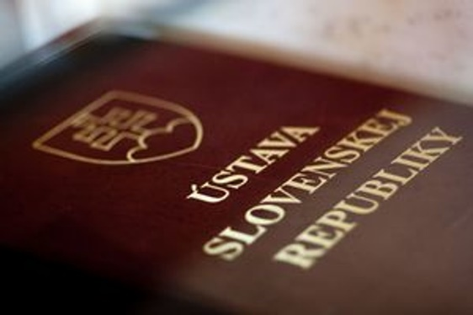
- Ústava Slovenskej Republiky je najvyššie postavený
právny predpis, ktorý platí v slovenskej republike
- bola založená - 1. 9. 1992 o 22:26 hodine
- podpísaná bola - 3. 9. 1992 v Rytierskej sieni na
Bratislavskom hrade s počtom 114 hlasov poslancov
Slovenskej národnej rady
- o jej kontrolu a dodržiavanie sa stará a kontroluje
Ústavný súd Slovenskej Republiky

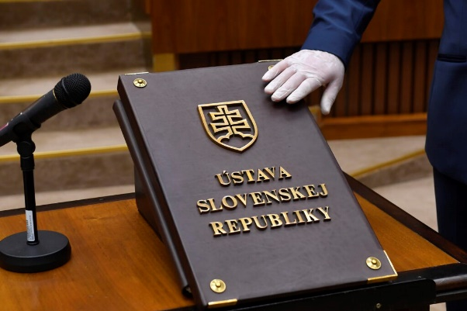
Prvá ústava na území Slovenska – vydal ju rakúsky cisár František Jozef I. v roku 4. 2. 1849
- platila do roku 1851

- skladá sa z : - moc je rozdelená na
- preambula - zákonodarnú
- 9 hláv - výkonnú
- 156 článkov - súdnu

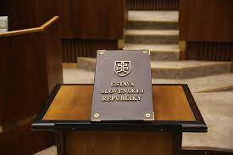
Ústava Slovenskej republiky môže byť : písaná, rigidná, polylegálna, právna, unitaristická, republikánska a demokratická

Ústava Slovenskej Republiky obsahuje :
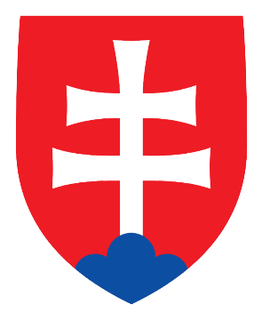
I HLAVA
- Základné ustanovenia
- Štátne symboly
- Hlavné mesto Slovenskej republiky
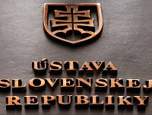
II HLAVA - základné práva slobody
- Všeobecné ustanovenia
- Základné ľudské práva a slobody
- Politické práva
- Práva národnostných menšín a etnických skupín
- Hospodárske, sociálne a kultúrne práva
- Právo na ochranu životného prostredia a kultúrneho
dedičstva
- Právo na súdnu a inú právnu ochranu
- Spoločné ustanovenia k prvej a druhej hlave
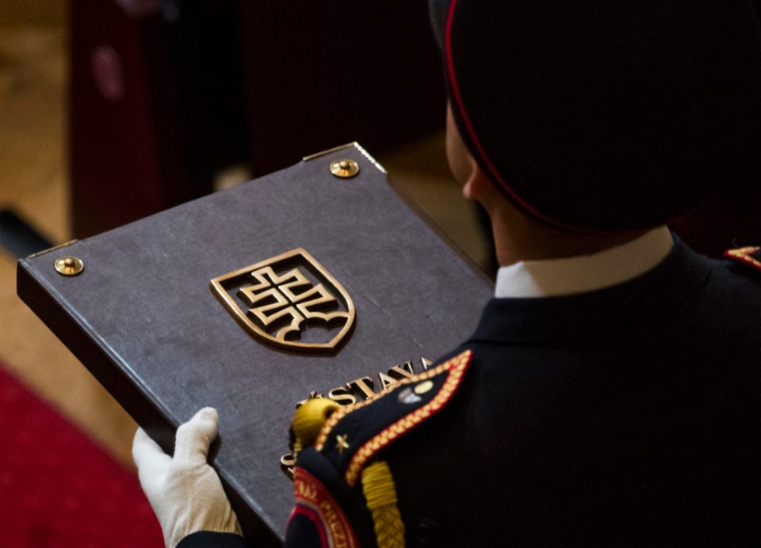
III HLAVA
- Hospodárstvo Slovenskej republiky
- Najvyšší kontrolný úrad Slovenskej
republiky

IV HLAVA
- Územná samospráva

V HLAVA - zákonodarná moc
- Národná rada Slovenskej republiky
- Referendum

VI HLAVA - výkonná moc
- Prezident Slovenskej republiky VIII HLAVA
- Vláda Slovenskej republiky - Prokuratúra Slovenskej republiky

IX HLAVA
VII HLAVA - súdna moc - Verejný ochranca práv
- Ústavný súd Slovenskej republiky - Ústavný zákon
- Súdy Slovenskej republiky - Prechodné a záverečné ustanovenia

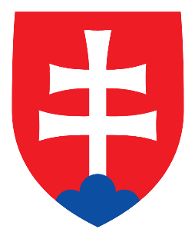
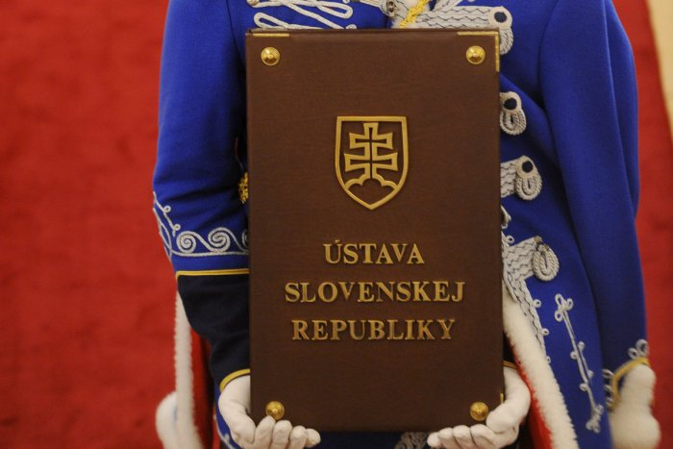
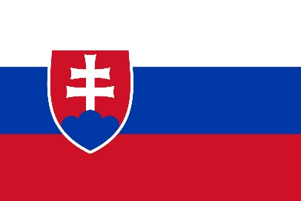
I HLAVA -
V prvom oddieli prvej hlavy je upravený základný charakter štátu
Druhý oddiel upravuje štátne symboly, ktorými sú štátny znak, štátna vlajka, štátna pečať a štátna hymna.
Tretí oddiel stanovuje, že hlavným mestom Slovenskej republiky je Bratislava.

II HLAVA -
Prvý oddiel druhej hlavy ustanovuje niektoré základné zásady týkajúce sa základných práv a slobôd.
Druhom oddiel je nazvaný „Základné ľudské práva a slobody“
Tretí oddiel upravuje politické práva ako napr.: sloboda prejavu
V štvrtom oddieli patrí napr. právo na vzdelanie v ich jazyku, právo používať ich jazyk v úradnom styku.
Piaty oddiel upravuje hospodárske, sociálne a kultúrne práva
Šiesty oddiel upravuje právo na ochranu životného prostredia a kultúrneho dedičstva.
Siedmy oddiel zase právo na súdnu a inú právnu ochranu

III HLAVA -Prvý oddiel tretej hlavy upravuje základné princípy hospodárstva Slovenskej republiky Druhý oddiel upravuje postavenie a právomoci a organizačnú štruktúru Najvyššieho kontrolného úradu Slovenskej republiky.
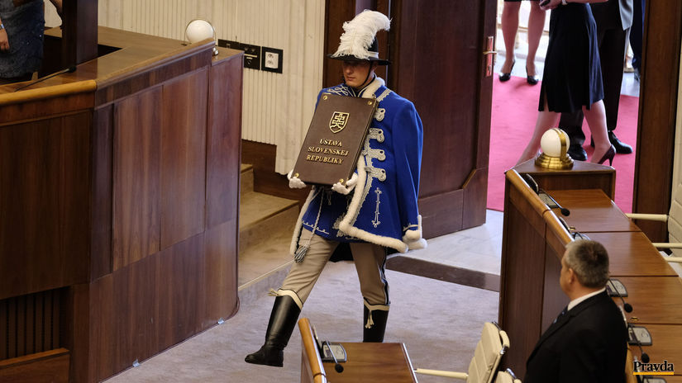
IV HLAVA -
Ústava v štvrtej hlave stanovuje, že základom územnej samosprávy je obec

V HLAVA -

Prvý oddiel piatej hlavy stanovuje, že Národná rada Slovenskej republiky je jediným ústavodarným a zákonodarným orgánom Slovenskej republiky

- postavenie poslancov, predsedu a podpredsedov
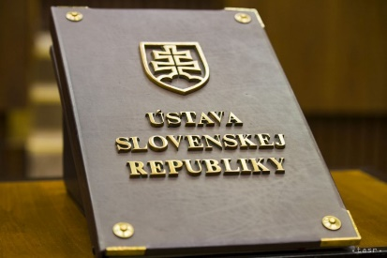

VI HLAVA -
V prvom oddieli šiestej hlavy je upravené postavenie prezidenta Slovenskej republiky

VII HLAVA -
V prvom oddieli siedmej hlavy je upravené postavenie, právomoci a fungovanie Ústavného súdu Slovenskej republiky

VIII HLAVA -
V prvom oddieli ôsmej hlavy je upravené postavenie prokuratúry Slovenskej republiky
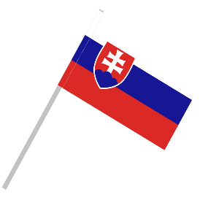
V druhom oddieli je upravené postavenie verejného ochrancu práv

IX HLAVA -
- obsahuje osem článkov

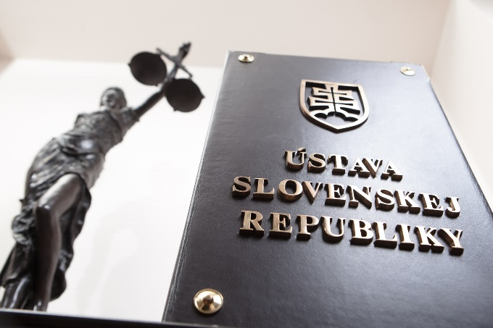
Prembula - je úvodná a slávnostná časť textu alebo písomného dokumentu, listiny, predpisu, nariadenia, ústavy, smernice a zákonov, ktorá spravidla stanovuje úmysel, význam, ciele, hodnoty, zámer alebo zmysel textu nasledujúceho za preambulou

Slovenská prembula :
My, národ slovenský, pamätajúc na politické a kultúrne dedičstvo svojich predkov a na stáročné skúsenosti zo zápasov o národné bytie a vlastnú štátnosť, v zmysle cyrilo-metodského duchovného dedičstva a historického odkazu Veľkej Moravy, vychádzajúc z prirodzeného práva národov na sebaurčenie, spoločne s príslušníkmi národnostných menšín a etnických skupín žijúcich na území Slovenskej republiky, v záujme trvalej mierovej spolupráce s ostatnými demokratickými štátmi, usilujúc sa o uplatňovanie demokratickej formy vlády, záruk slobodného života, rozvoja duchovnej kultúry a hospodárskej prosperity, teda my, občania Slovenskej republiky, uznášame sa prostredníctvom svojich zástupcov na tejto ústave.

Zdroje :
https://sk.wikipedia.org/wiki/%C3%9Astava_Slovenskej_republiky_(1992)
https://archiv.vlada.gov.sk/old.uv/8576/ustava-slovenskej-republiky8786.html?menu=1280
https://sk.wikipedia.org/wiki/Preambula
https://slovnik.aktuality.sk/pravopis/slovnik-sj/?q=preambula
https://www.sme.sk/c/6036298/text-znenie-ustava-sr-slovenska-republika-preambula.html
https://referaty.aktuality.sk/ustava-slovenskej-republiky/referat-13756
https://referaty.aktuality.sk/ustava-slovenskej-republiky/referat-17007
https://www.dnes24.sk/ustava-bola-prijata-pred-25-rokmi-za-ten-cas-presla-mnohymi-zmenami-278511
https://www.sme.sk/c/6036298/text-znenie-ustava-sr-slovenska-republika-preambula.html
https://zurnal.pravda.sk/neznama-historia/clanok/482296-ustava-nie-je-trhaci-kalendar/

Erika Bavalová III.B

